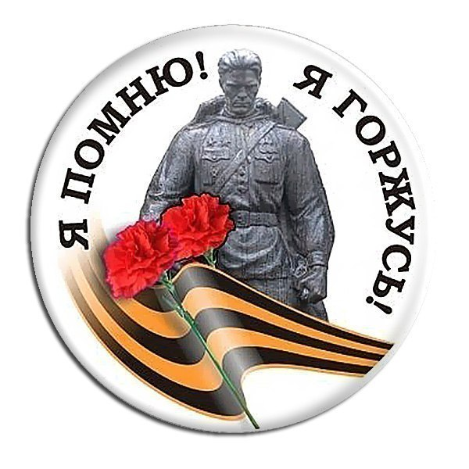
Стихотворение
«Память бережно храним»

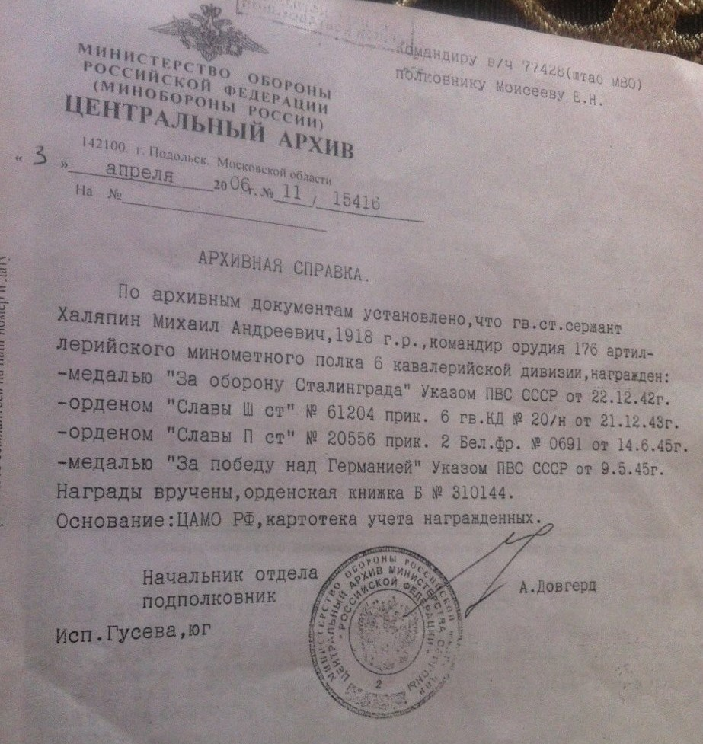
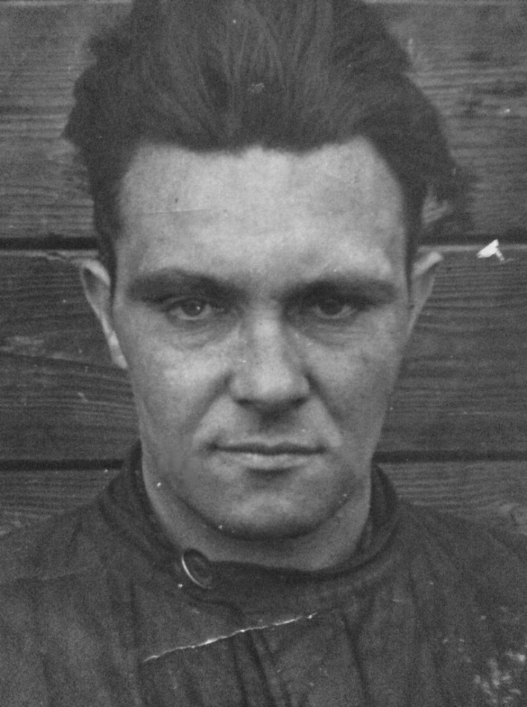
Сколько жизней унесла война!
Сколько боли всем доставила она!
Не угаснет память этих дней,
С каждым разом она всё сильней, сильней!
Не забыть нам тех, кто воевал,
Долг сполна своей Отчизне отдавал,
Среди них и дедушка мой был,
Пулемётчиком отличным он служил.
Проявив и доблесть, и отвагу
Заслужил высокую награду.
Сильным, смелым, мужественным был,
Родину свою как смог он защитил.
Не раз стрельбой прямой наводки
Противника уничтожал,
В бою за станцию Озёрки
Вагоны немцев подбивал…
Навек примером будет многим,
Для нас он всех- ГЕРОЙ семьи,
И вспоминая все заслуги
Мы память бережно храним!

